1. Modélisation du projet
2. Diagramme de use case

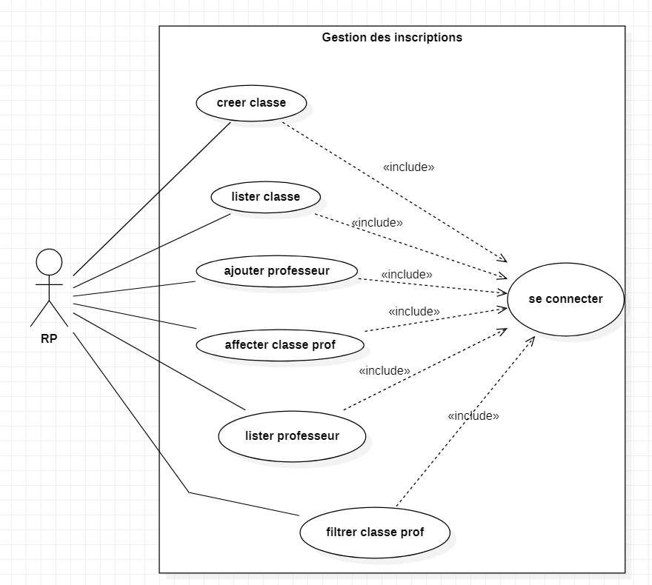

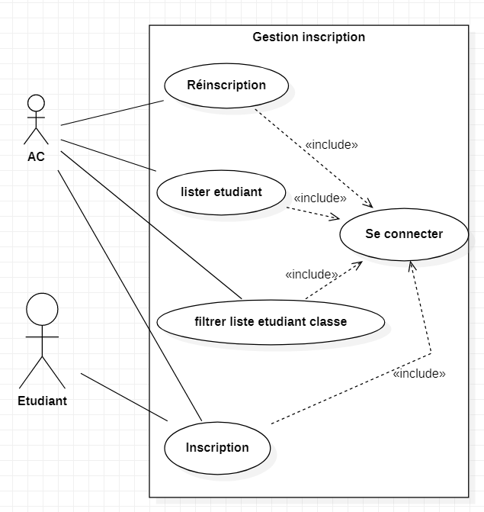

1. Diagramme de classe

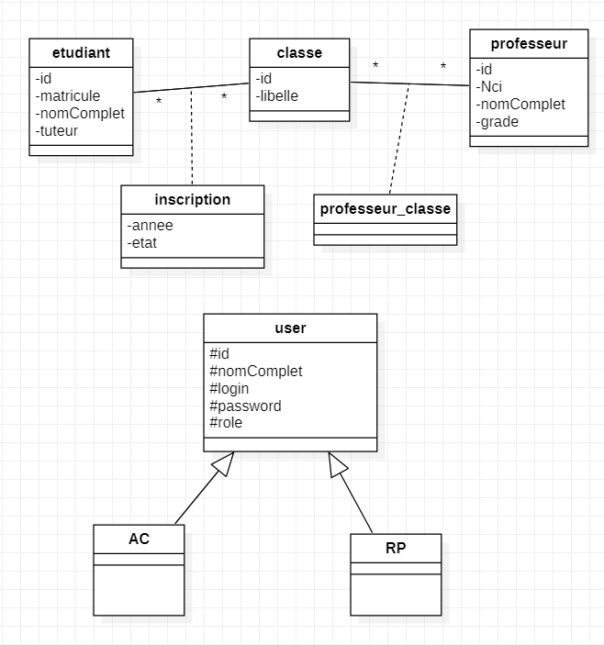

1. Réalisation du MLD

Classe(id, libelle)

User(id, nom_complet,login ,password,role)

Etudiant(id, matricule,nom_complet,tuteur)

Professeur(id, nci,nom_complet,grade)

Inscription(id,annee,etat, #classe_id, #etudiant_id)

Professeur_classe(id, #classe_id,#professeur_id)